

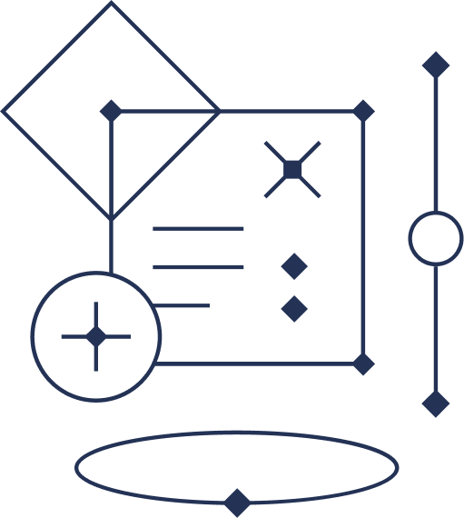

**Middle golang разработчик**

**Задание для отбора на вакантную должность**

**Задача № 1.**

Скобкой считается любой из следующих символов: (, ), {, }, [ или ].

Две скобки считаются совпадающей парой, если открывающая скобка (т. е. (, [ или {) стоит слева от закрывающей скобки (т. е.), ] или }) одного и того же типа. Существует три типа совпадающих пар скобок: [], {} и ().

Совпадающая пара скобок не сбалансирована, если набор скобок, которые она заключает, не совпадает. Например, {[(])} не сбалансирован, потому что содержимое между { и } не сбалансировано. Пара квадратных скобок заключает одну несбалансированную открывающую скобку (, а пара скобок заключает одну несбалансированную закрывающую квадратную скобку ].

Следуя этой логике, мы говорим, что последовательность скобок сбалансирована, если выполняются следующие условия:

* Он не содержит несовпадающих скобок.
* Подмножество скобок, заключенное в пределах совпадающей пары скобок, также является совпадающей парой скобок.

Учитывая цепочки скобок, определите, сбалансирована ли каждая последовательность скобок. Если строка сбалансирована, вернуть YES. В противном случае верните НЕТ.

**Задача № 2.**

Массив A состоит из N целых чисел.

Ротация массива - это сдвиг каждого элемента вправо, все элементы с конца двигаются в начало.

Например, ротация массива: A = [3, 8, 9, 7, 6] это [6, 3, 8, 9, 7] (все элементы сдвинуты вправо на 1 элемент и 6 сдвигается на первое место).

Цель - это сдвинуть массив A К раз.

Необходимо написать функцию:

func Solution(A []int, K int) []int

К примеру для параметров

A = [3, 8, 9, 7, 6]

K = 3

функция должна вернуть [9, 7, 6, 3, 8]. Необходимо сделать 3 ротации:

[3, 8, 9, 7, 6] -> [6, 3, 8, 9, 7]

[6, 3, 8, 9, 7] -> [7, 6, 3, 8, 9]

[7, 6, 3, 8, 9] -> [9, 7, 6, 3, 8]

Другой пример:

A = [1, 2, 3, 4]

K = 4

результат [1, 2, 3, 4]

Условия:

N и K целые числа в диапазоне [0..100];

каждый элемент массива A целые числа в диапазоне [−1,000..1,000].

**Задача № 3.**Учитывая указатель на головной узел связанного списка, измените следующие указатели узлов, чтобы их порядок был обратным. Указанный указатель заголовка может быть нулевым, что означает, что исходный список пуст.

**Задача № 4.**

Написать стек поддерживающий 3 операции:

1 x - добавить элемент Х в стек

2 - удалить элемент из стека

3 - напечатать максимальный элемент стека

Пример входных данных

1 20

2

1 26

1 20

2

3

1 91

3

Функция возвращает элементы, напечатанные 3 операцией.

Готовое задание можно выслать на электронную почту [l.korobeinikova@elma-bpm.com](mailto:l.korobeinikova@elma-bpm.com) или в любой мессенджер.   
  
Успехов!